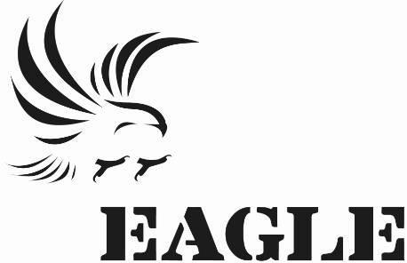



EAGLE SÉNÉGAL

Rapport 1er Semestre 2022

**Table des matières**

1. Introduction 1

2. Résultats principaux 2

3. Investigations 3

4. Opérations 5

5. Juridique 8

6. Management et formation. 15

7. Médias 21

8. Relations extérieures 23

9. Conclusion 25

# Introduction

EAGLE Sénégal est une structure implantée au Sénégal à la suite de l’association Wara Conservation Project qui fût une des organisations membres du réseau EAGLE Network, pour poursuivre la lutte contre la criminalité faunique en collaboration avec le Ministère de l’Environnement du Développement Durable depuis octobre 2013. EAGLE Sénégal suit le modèle développé par LAGA ([www.laga-enforcement.org](http://www.laga-enforcement.org)) et est le 6ème projet du réseau EAGLE.

Les objectifs d’EAGLE Sénégal sont :

* + L’identification à grande échelle tous les trafiquants de perroquets et autres oiseaux, d’ivoire, de peaux de grands félins et autres produits fauniques illicites et la production de preuves flagrantes en cas de procès ;
  + Le renforcement de capacités des forces de défenses et de sécurité ainsi que des acteurs judiciaires en matière de criminalité faunique
  + La facilitation des arrestations des délinquants fauniques ;
  + La facilitation des poursuites en justice et le suivi de l’exécution des décisions rendues ;
  + L’éveil de l’attention du public sur l’application effective de la loi faunique et sur les risques encourus, de même que sur les sanctions en matière faunique.

Le premier semestre 2022 a été marqué par des opérations et le renforcement des collaborations mises en place depuis 2014 avec le Ministère de l’Environnement et du développement Durable, le Ministère de l’Intérieur (Direction Générale de la Police Nationale, Sûreté Urbaine, Unités Spéciales et Commissariats centraux), la poursuite des relations avec les Ambassades du Royaume Uni (Service Politique), des Etats Unis d’Amérique à Dakar (Service politique et Douanes), des Pays Bas (Service Politique et de la République de France (Service de Sécurité Intérieur). Le renforcement des collaborations a permis pendant ce premier semestre 2022 à la tenue de formations en criminalité fauniques de divers services de sécurité et à l’appui des opérations de répression de cas de criminalité faunique.

**Le travail de EAGLE Sénégal a été soutenu par : WILDCAT**

# Résultats principaux

Au cours du premier semestre 2022, un total de **66** investigations a été mené à travers des missions sur toute l'étendue du territoire. Ces investigations ont permis d'identifier plus de **70** personnes qui s’activent dans le trafic de faune et/ou en lien avec trafiquants de faune ou braconniers importants. Au cours du premier semestre 2022, le projet a appuyé les forces de défenses et de sécurité à la réalisation de **03** opérations de lutte contre le trafic de faune qui ont abouti à l’interpellation de **07** trafiquants. Il convient de noter qu’il s’agit dans ces cas, de trafic transnational et national de faune impliquant le Sénégal et la Guinée Bissau. Ces opérations ont permis la saisie de **03** peaux de léopard, **03** pattes d’oryctérope, **09** fusils de chasse, **35** bracelets en ivoire et **20** bracelets en poils d’éléphant et **01** moitié de pointe d’éléphanteau

Consécutivement à ces opérations, les juristes de l’ONG ont appuyé les autorités compétentes dans la procédure et le suivi de cas.

Sur les **07** personnes interpellées, les **03** personnes ont été condamnées à des peines d’emprisonnement ferme**.**

La politique d’EAGLE visant la dissuasion, notamment par l’application de peines sévères aux trafiquants, cet aspect demeure primordial. Les **07** personnes interpellées sont tous de nationalité sénégalaise.

Dans le cadre du renforcement des capacités des forces de défense et de sécurité, EAGLE a procédé à **04** formations en lutte en contre la criminalité faunique.

L’ONG EAGLE continue de collaborer avec les autorités Sénégalaises en tenant régulièrement des entrevues avec les différentes autorités : Ministère de l’Environnement, Ministère de la Justice et Ministère de l’Intérieur. Des relations sont également entretenues avec les missions diplomatiques, et notamment les Ambassades des Pays Bas, du Royaume Uni, de France, des USA, la Délégation de l'Union Européenne et l’ONUDC.

EAGLE SENEGAL et la Direction Générale de la Police Nationale du Sénégal ont procédé à la signature d’un accord de partenariat relatif au renforcement du dispositif de contrôle, de sécurité et de surveillance, dans la lutte contre la criminalité faunique et ses connexions au Sénégal.

# Investigations

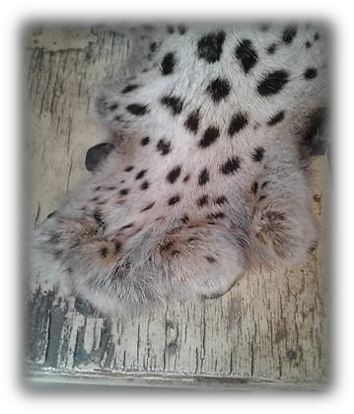L’un des objectifs majeurs d’EAGLE Sénégal est d’identifier les principaux trafiquants de faune et de relever contre eux des preuves tangibles pouvant servir à leur condamnation.

Lors de ce premier semestre 2022, les enquêtes et les observations de terrain révèlent que les peaux de grands félins et de petits félins ainsi que les peaux de bovidés, l’ivoire d’éléphant restent les produits les plus trafiqués au Sénégal.. EAGLE Sénégal a renforcé sa collaboration avec les autres projets du réseau EAGLE afin de continuer à surveiller les connexions qui existent entre le trafic des espèces de faune au Sénégal et les réseaux internationaux.

**Indicateur**

|  |  |
| --- | --- |
| **Nombre d’investigations menées** | **66** |
| **Investigation ayant aboutie à une operation** | **03** |
| **Nombre de nouveaux trafiquants identifiés** | **70** |

* **66** investigations ont été menées dans les 14 régions du Sénégal sur le trafic d’ivoire, de peaux d’espèces intégralement protégées et d’animaux vivants (mammifères-reptiles). **70** trafiquants de grandes et moyennes envergures ont été identifiés. Sur ces **66** trafiquants identifiés, **07** trafiquants ont été arrêtés en détention, circulation et tentative de commercialisation de plusieurs espèces animales intégralement et partiellement protégées

**Analyse rapide**

# Opérations

**Indicateur**

|  |  |
| --- | --- |
| **Nombre d’opération** | **03** |
| **Nombre de trafiquants arrêtés** | **07** |
| **Nombre de trafiquants en fuite** | **00** |

**07** trafiquants ont été arrêtés au premier semestre 2022 grâce à l’organisation de deux (03) opérations. Les opérations sont réalisées sous couvert du Parquet et sur le terrain en équipe conjointe comprenant EAGLE, les commissariats et leur brigade de recherche (BR), et le Ministère de l’Environnement et du Développement Durable, plus précisément la Direction des Parc Nationaux.

* **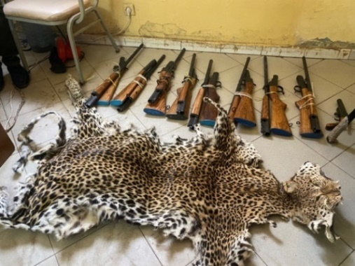*Au premier semestre 2022, 03 opérations***.
* **Le 28 Février 2022** à 13h 43 mn à Kolda, une opération a été menée par Direction des Parcs Nationaux de Tambacounda en collaboration avec les éléments de la Division des Investigations Criminelles (DIC) renforcés par les éléments de la Brigade d’Intervention polyvalente (BIP) et les éléments de la Brigade de Recherche du commissariat central de Kolda avec l’appui de l’ONG EAGLE SENEGAL, à l’hôtel Hobbé. Les forces de sécurité déployées sur les lieux ont rapidement procédé à l’interpellation d’un présumé trafiquant d’armes, de nationalité sénégalaise en flagrant délit de détention, tentative de commercialisation d’armes de chasse de calibre 12 mm et complicité, conformément à l’article 9 de la loi n° 66-03 du 18 janvier 1966 relative au régime général des armes et des munitions.
* 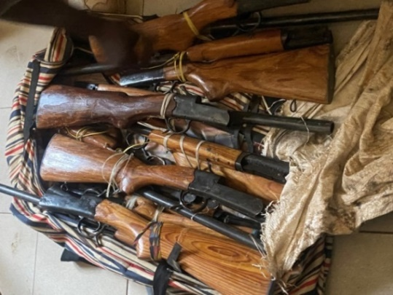Le même jour, à 14 h 14mn à Kolda, la même équipe opérationnelle s’est rendue au marché Nguelaw de Kolda pour la constatation d’une infraction faunique. Les forces de sécurité déployées sur les lieux ont rapidement procédé à l’interpellation d’un présumé trafiquant de faune de nationalité sénégalaise en flagrant délit de détention, circulation et tentative de commercialisation d’une peau de léopard, une espèce intégralement protégée conformément à l’article L32 du code de la chasse et de la protection de la faune.
* **Le 1er mars 2022**, les mis en cause, Amadou Binte DIALLO et Oumar NANKO ont été déférés devant le Procureur de la République du Tribunal de Grande Instance de Kolda après leur durée légale de garde à vue. Le même jour, les mis en cause ont fait l’objet d’un retour de parquet.
* **Le 02 mars 2022**, les mis en cause, Amadou Binte DIALLO et Oumar NANKO ont été placés sous mandat de dépôt à la maison d’arrêt et de correction de Kolda.
* 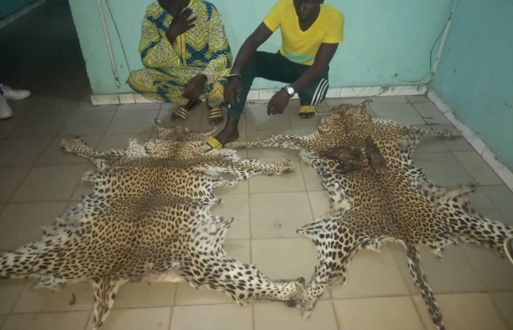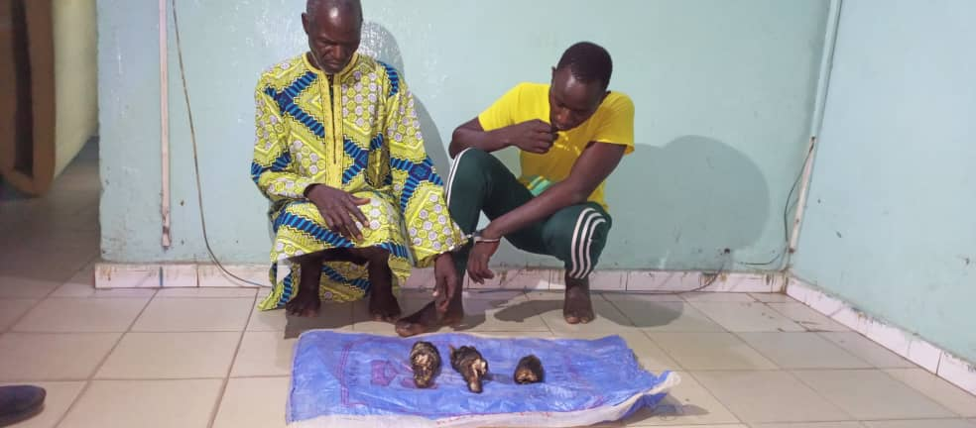**Le 12 Avril 2022 à 21 h 23 mn** à Tambacounda, une opération mixte a été menée par Direction des Parcs Nationaux de Tambacounda en collaboration avec les éléments de la Brigade de Recherche du commissariat central de Tambacounda avec l’appui de l’ONG EAGLE SENEGAL, au Motel le Bassari. Les forces de sécurité déployées sur les lieux ont rapidement procédé à la constatation de l’infraction et à l’interpellation de trois présumés trafiquants de nationalité sénégalaise en flagrant délit de détention, tentative de commercialisation de dépouilles d’espèces intégralement protégées notamment deux (02) peaux de léopard et trois (03) pattes d’oryctérope conformément à l’article L32 du code de la chasse et de la protection de la faune. Les peaux de léopard et les pattes d’oryctérope saisies sont des dépouilles d’espèces protégées au Sénégal par la loi n°86-04 du 24 janvier 1986 portant Code de la Chasse et de la Protection de la Faune et son décret d’application. Le 13 Avril 2022, le présumé trafiquant Sakhoba SIMAKHA a été appréhendé à Missirah par les éléments de la gendarmerie de Dialacoto et mis à la disposition du Commissariat Central de Tambacounda pour les nécessités de l’enquête.
* Les mis en cause ont été auditionnés par les Parcs Nationaux le même jour et placés en garde à vue au commissariat central de Tambacounda. La valeur des produits est estimée à 1 500 000 F CFA sur le marché local. Le 15 Avril 2022, les mis en cause ont été déférés devant le parquet du Tribunal de Grande Instance de Tambacounda. Ce même jour, le présumé trafiquant Sakhoba SIMAKHA a bénéficié d’une liberté provisoire quant aux présumés trafiquants Toura SIMAKHA, Harouna CAMARA et Koutoubo DRAME, ils ont été placés sous mandat de dépôt pour association de malfaiteurs, détention, circulation et tentative de commercialisation de dépouilles d’espèces animales intégralement protégées et complicité.
* 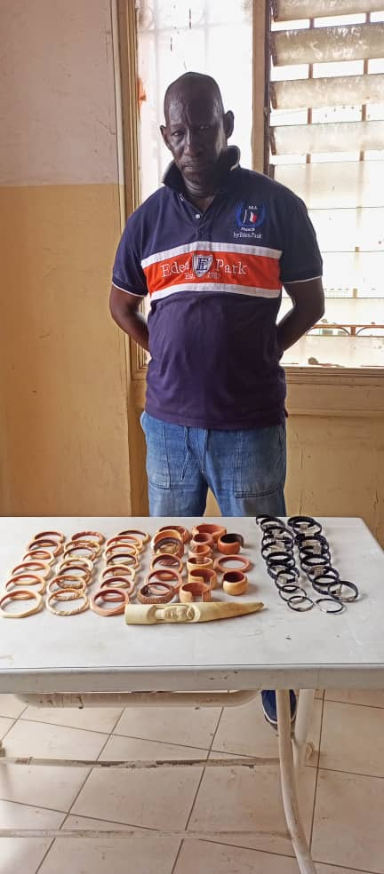**Le 05 Juin 2022, à 13 h 10 mn** à Dakar une opération mixte a été menée par la Direction des Parcs Nationaux en collaboration avec les éléments de la sureté urbaine du commissariat central de Dakar et l’appui de l’ONG EAGLE SENEGAL. Cette opération a permis l’interpellation d’un présumé trafiquant de faune dans la commune de Dakar Plateau au niveau du parking du restaurant aux fins palais, en flagrant délit de détention, circulation et tentative de commercialisation illégale de trente-cinq (35) bracelets en ivoire, vingt (20) bracelets en poils d’éléphant et une moitié de pointe d’éléphanteau conformément à l’article L 32 du code de la chasse et de la protection de la faune.
* Le mis en cause a été auditionné le même jour avant d’être placé en garde à vue au commissariat central de Dakar. La valeur des produits est à **1.830.000 FCFA**. Le mis en cause a été déféré **le 08 Juin 2022** par devant le Procureur de la République près le Tribunal de Grande Instance hors classe de Dakar et placé sous mandat de dépôt le même jour pour détention, circulation et tentative de commercialisation de dépouilles d’espèces animales intégralement protégées et complicité.

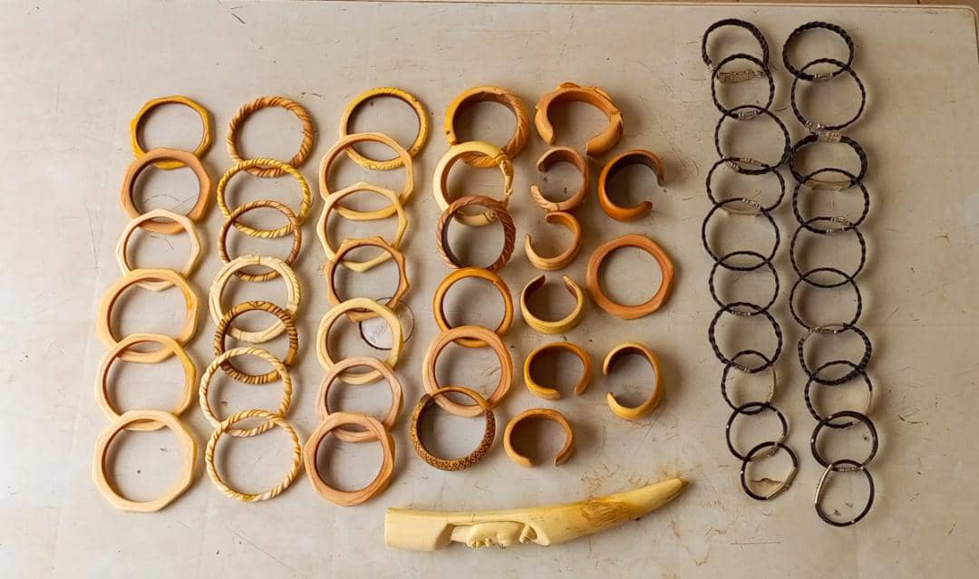

**Analyse rapide**

***Tableau de répartition des saisies de contrebandes par opérations 1er Semestre 2022***

|  |  |  |  |
| --- | --- | --- | --- |
|  | **Opération Amadou Binte DIALLO et Oumar NANKO du 28 Février 2022** | **Opération Harouna CAMARA, Koutoubo DRAME, Sakhoba SIMAKAHA, Toura SIMAKHA du 12 Avril 2022** | **Operation Mamadou Bamba THIAM du 05 juin 2022** |
| **Peaux entières de léopard** | **01** | **02** |  |
| **Pattes d’oryctérope** |  | **03** |  |
| **Bracelets en poils d’éléphant** |  |  | **20** |
| **Bracelets en ivoire** |  |  | **35** |
| **Pointe d’éléphanteau** |  |  | **01** |

# Juridique

**Indicateur**

|  |  |
| --- | --- |
| **Nombre de suivi d’audience** | **08** |
| **Nombres de trafiquants derrière les barreaux avant déferrement et placement sous mandats de dépôt au parquet** | **07** |
| **Nombre de trafiquants derrière les barreaux après jugement et condamnation** | **03** |
| **Nombre de trafiquants ayant été condamnés à des peines d’emprisonnement avec sursis** | **01** |
| **Nombre de trafiquants en attente de procès** | **00** |
| **Nombre de trafiquants en fuite** | **00** |
| **Nombre de transactions financières avec le Ministère de l’environnement éteignant toute action en justice** | **01** |

* **Au premier semestre 2022**, La cellule juridique d’EAGLE est constituée de **03 juristes** internes dont 01 stagiaire et deux titulaires notamment le chef de département.
* Le suivi et l’appui des autorités est assuré par la cellule juridique d’EAGLE de plusieurs manières :

1. Transmission des preuves d’existence d’une infraction faunique
2. Transmission des éléments du dossier et des circonstances aggravantes
3. Appui à la rédaction des PV
4. Mise à disposition d’analyse juridique et de notes d’information selon les affaires ;
5. Suivi des procès, visites régulières des trafiquants et dealers incarcérés ;
6. Communication permanente avec les autorités ;
7. Formation des magistrats, des policiers, des gendarmes, des agents des Parcs Nationaux et des agents des eaux et forêts etc.

* Avec seulement **07** personnes interpelées dont 03 condamnées, le taux de condamnation reste insuffisant. Les peines de prison sont faibles comparés à l’année précédente. Ces peines faibles montre que le travail de sensibilisation reste encore à poursuivre pour une meilleure prise en compte dans la lutte contre la criminalité faunique. Toutes fois, il faut constater que l’application de peine exemplaire dépend du tribunal et de son président. Certaines juridictions appliquent une tolérance zéro en matière faunique alors que d’autres privilégient une peine d’amende ou de sursis.
  + L'analyse des nationalités impliquées montre que le trafic concerne des nationaux. Le rôle des trafiquants nationaux est essentiellement de fournir aux acheteurs qui sont souvent d'autres nationalités et disposent de contacts à l'étranger pour la revente illégale. Il importe que les autorités nationales tirent les conclusions nécessaires afin de garantir la sauvegarde du patrimoine faunique national.

La cellule juridique a suivi les cas en question qui sont :

* **Affaire MP et DPN c/ Aboubacar Mboubé LY cas Guib Harnaché** :
* **Le 12 Janvier 2022**, le tribunal de Grande Instance de Kaolack a mis l’affaire en état d’être jugée. Il a interrogé et instruit le prévenu sur son identité et sur les faits. Les débats au fond et les plaidoiries se sont tenus correctement à la barre.
* La partie civile est revenue sur les circonstances de l’interpellation du prévenu. Elle a soulevé la gravité des faits de l’espèce. D’abord, elle a souligné l’effort de protection des Parcs Nationaux et leur lutte quotidienne contre ce fléau qu’est le trafic de faune, de même, elle a évoqué les antécédents délictuels du prévenu. Ensuite, elle est revenue sur les enjeux économiques, sécuritaires et écologiques du trafic de faune pour le Sénégal. Enfin, elle a demandé une peine dissuasive à hauteur des faits et demandé la somme de cinq (05) millions à titre de dommages et intérêts.
* Le Procureur audiencier est revenu sur les faits de l’espèce qui sont constants et ne souffrent d’aucune contestation car Aboubacar Mboubé LY, présent à la barre, a des antécédents sur la criminalité faunique. Il est revenu aussi sur le fait qu’il ne disposait pas d’une autorisation lui permettant de détenir et de circuler avec le Guib. Au regard de ce qui précède, le Procureur a requis un emprisonnement de deux (02) mois ferme à l’encontre du prévenu Aboubacar Mboubé LY.
* L’avocat de la défense dans sa plaidoirie est revenu sur la situation sanitaire de son client. Il a soutenu que son client fait désormais un commerce de poulet qui est légal. Il a souligné aussi que le fait de fouiller le téléphone de son client sans mandat est illégal. Enfin, il appelle à l’apaisement du climat social. Le Tribunal de Grande Instance de Kaolack a vidé l’affaire au siège en rendant la décision qui suit :
* *Le tribunal statuant publiquement et contradictoirement en premier ressort :*
* *« En la forme :*
* *Déclare la procédure régulière.*
* *Au fond :*
* *Reconnaît le prévenu coupable des faits qui lui sont reprochés ;*
* *Le condamne à une amende de 1.200.000 francs CFA ;*
* *Reçoit la constitution de partie civile des Parcs Nationaux ;*
* *Alloue aux Parcs Nationaux la somme de 1.000.000 francs CFA à titre de dommages et intérêts ;*
* *Fixe la contrainte par corps au maximum ;*
* *Met les dépens à la charge du prévenu ».*
* **Affaire MP et DPN c/ Amadou Binte DIALLO et Oumar NANKO Cas peau de léopard et fusils de chasse**
* **Le 01 Octobre 2021**, le tribunal Le 28 Février 2022, à 13h43mn à Kolda, une opération a été menée par la Direction des Parcs Nationaux de Tambacounda en collaboration avec les éléments de la Division des Investigations Criminelles (DIC) renforcés par les éléments de la Brigade d’Intervention polyvalente (BIP) et les éléments de la Brigade de Recherche du commissariat central de Kolda avec l’appui de l’ONG EAGLE SENEGAL, à l’hôtel Hobbe. Les forces de sécurité déployées sur les lieux ont rapidement procédé à l’interpellation du nommé Amadou Binte Diallo de nationalité sénégalaise en flagrant délit de détention, tentative de commercialisation d’armes de chasse de calibre 12 MM, conformément à l’article 9 de la loi n° 66-03 du 18 janvier 1966 relative au régime général des armes et des munitions.
* **Le même jour**, à 14h 14mn à Kolda, la même équipe opérationnelle s’est rendue au marché Nguelaw de Kolda à la boutique de la cible Oumar NANKO. Les forces de l’ordre déployées sur les lieux ont rapidement procédé à l’interpellation du nommé Oumar NANKO de nationalité sénégalaise en flagrant délit de détention, circulation et tentative de commercialisation d’espèces intégralement protégées notamment une (01) peau de léopard, conformément à l’article L32 du code de la chasse et de la protection de la faune.
* **Le 1er mars 2022**, les mis en cause, Amadou Binte DIALLO et Oumar NANKO ont été déférés devant le Procureur de la République du Tribunal de Grande Instance de Kolda après leur durée légale de garde à vue. Le même jour, les mis en cause ont fait l’objet d’un retour de parquet.
* **Le 02 mars 2022**, les mis en cause, Amadou Binte DIALLO et Oumar NANKO ont été placés sous mandat de dépôt à la maison d’arrêt et de correction de Kolda.
* **Le 09 mars 2022** s’est tenue au Tribunal de Grande Instance de Kolda, l’audience opposant le Ministère Public et la Direction des Parcs Nationaux contre Amadou Binte DIALLO et Oumar NANKO. Le Tribunal de Grande Instance de Kolda a mis l’affaire en état d’être jugée. Il a interrogé et instruit les prévenus sur leurs identités et sur les faits. Les débats au fond et les plaidoiries se sont tenus correctement à la barre.
* La partie civile (la Direction des Parcs Nationaux) a d’abord soulevé la gravité des faits en l’espèce. Ensuite, il est revenu sur la nécessaire protection de la faune, notamment du léopard qui est de plus en plus menacé, et ce, malgré les enjeux sécuritaires que représente le trafic d’espèces protégées. Il rappelle que l’État du Sénégal est signataire de conventions internationales telles que la Convention CITES qui règlemente le commerce international des espèces de faune menacées d’extinction. Enfin, il a plaidé pour la cause de l’environnement et a demandé en guise de dommages et intérêts, la somme de 7 000 000 F CFA.
* Le Procureur audiencier a soutenu que la matérialité des faits ne souffre d’aucune contestation, car les prévenus présents à la barre ont reconnu eux-mêmes être pris en flagrant délit de détention de peau de léopard et d’armes. Qu’il est clair que la circulation de la peau n’a pas pris forme pour le prévenu Oumar NANKO car la peau a été déposée chez lui par un autre. Par contre la détention et le transport illégal des armes sont imputables à Amadou Binte DIALLO. Il soulève dans ses réquisitoires que les faits de détention de peau de léopard pour Oumar NANKO, de détention et de transport des armes pour Amadou Binte DIALLO sont constants, de même que le délit d’association de malfaiteurs. Le Procureur requiert au tribunal de déclarer les prévenus Oumar NANKO coupable du délit de détention illégale de peau d’espèce intégralement protégée et Amadou Binte DIALLO des délits de détention et transport illégal d’armes de chasse de calibre 12 MM et de les condamner à une peine d’emprisonnement de 6 mois assortis de sursis. Le Tribunal de Grande Instance de Kolda a mis l’affaire en délibéré au 16 mars 2022.

|  |
| --- |
| - *Statuant publiquement et contradictoirement*  *- Relaxe les prévenus Oumar NANKO et Amadou Binte DIALLO pour le délit d’association de malfaiteurs ;*  *- Reconnaît coupables Oumar NANKO et Amadou Binte DIALLO respectivement des délits de détention d’espèce intégralement protégée et de détention et transport d’armes de calibre 12 MM sans autorisation administrative.*  *- Les condamne chacun à une peine d’un mois d’emprisonnement ferme et une amende de 50 000 F CFA.*  *- Reçoit la constitution de partie civile de la Direction des Parcs nationaux ;*  *- Leur alloue la somme de 1.000.000 F CFA à titre de dommages et intérêts payable solidairement - Ordonne la confiscation des objets saisis.*  *- Fixe la contrainte par corps au maximum*  *- Met les dépends à la charge des prévenus.* |

* **Le 16 mars 2022,** le Tribunal de Grande Instance de Kolda a rendu la décision qui suit
* **Affaire MP et DPN c/ Harouna CAMARA, Koutoubo DRAME et Toura SIMAKHA cas peaux de léopard et pattes d’oryctérope**
* **Le 12 Avril 2022**, à 21h 23 mn, à Tambacounda, une opération mixte a été menée par la Direction des Parcs Nationaux de Tambacounda en collaboration avec les éléments du Commissariat Central de Tambacounda et l’appui de l’ONG EAGLE Sénégal au motel Bassari. Les forces de sécurité déployées sur les lieux ont rapidement procédé à la constatation de l’infraction, la saisie des produits prohibés et à l’interpellation des nommés Harouna CAMARA, Koutoubo DRAME et Toura SIMAKHA de nationalité sénégalaise en flagrant délit de détention, circulation et tentative de commercialisation de dépouilles d’espèces intégralement protégées notamment deux (02) peaux de léopard et trois (3) pattes d’oryctérope conformément à l’article L 32 du Code de la Chasse et de la Protection de la Faune. Les peaux de léopard et les pattes d’oryctérope saisies sont des dépouilles d’espèces protégées au Sénégal par la loi n°86-04 du 24 janvier 1986 portant Code de la Chasse et de la Protection de la Faune et son décret d’application.
* **Le 13 Avril 2022**, le présumé trafiquant Sakhoba SIMAKHA a été appréhendé à Missirah par les éléments de la gendarmerie de Dialacoto et mis à la disposition du Commissariat Central de Tambacounda pour les nécessités de l’enquête.
* Les mis en cause ont été auditionnés par les Parcs Nationaux le même jour et placés en garde à vue au commissariat central de Tambacounda. La valeur des produits est estimée à 1 500 000 F CFA sur le marché local.
* **Le 15 Avril 2022**, les mis en cause ont été déférés devant le parquet du Tribunal de Grande Instance de Tambacounda. Ce même jour, le présumé trafiquant Sakhoba SIMAKHA a bénéficié d’une liberté provisoire quant aux présumés trafiquants Toura SIMAKHA, Harouna CAMARA et Koutoubo DRAME, ils ont été placés sous mandat de dépôt pour association de malfaiteurs, détention, circulation et tentative de commercialisation de dépouilles d’espèces animales intégralement protégées et complicité.
* **Le 27 Avril 2022,** s’est tenue au Tribunal de Grande Instance de Tambacounda, l’audience opposant le Ministère Public et la Direction des Parcs Nationaux contre Harouna CAMARA, Koutoubo DRAME, Toura SIMAKHA et Sakhoba SIMAKHA. Le Tribunal de Grande Instance de Tambacounda a mis l’affaire en état d’être jugée. Il a interrogé et instruit les prévenus sur leurs identités et sur les faits. Les débats au fond et les plaidoiries se sont tenus correctement à la barr.
* La partie civile (la Direction des Parcs Nationaux) a rappelé au Tribunal les enjeux sanitaires, économiques et sécuritaires liés aux espèces. Elle a soulevé que l’article L32 du code de la Chasse et de la Protection de la Faune punit la détention, la circulation et la commercialisation d’espèces protégées. Elle a aussi rappelé que l’Etat du Sénégal est signataire de conventions internationales telle que la Convention CITES qui règlemente le commerce international des espèces de faune menacées d’extinction et que ces espèces concernées par cette affaire notamment le léopard et l’oryctérope rentrent respectivement dans l’annexe I et II de la CITES. Elle a plaidé pour la cause de l’environnement et a demandé au Tribunal de recevoir la constitution de partie civile de la Direction des Parcs Nationaux et de leur allouer en guise de dommage et intérêt, la somme de 5 000 000 F CFA.
* Le Procureur audiencier dans ses réquisitoires a soulevé la constance des faits et soutient que Koutoubo DRAME et Toura SIMAKHA n’ont rien fait au regard de la constance des dires de leurs Co-prévenus. Il a rappelé que les prévenus ont été interpellés en flagrant délit de détention et tentative de commercialisation d’espèces protégées au motel Bassari. Le Procureur a soutenu que les faits d’association de malfaiteurs sont constants pour Sakhoba SIMAKHA et Harouna CAMARA. Par contre pour le jeune Toura SIMAKHA et Koutoubo DRAME les faits d’association de malfaiteurs ne peuvent être retenus contre eux car n’ayant pas eu au départ aucune intention délictuelle.
* Le Procureur a requis de renvoyer aux fins des poursuites Toura SIMAKHA et Koutoubo DRAME et de déclarer Harouna CAMARA et Sakhoba SIMAKHA coupables des délits d’association de malfaiteurs, de détention, circulation et tentative de commercialisation de trophées et de dépouilles d’espèces protégées. Il a demandé de condamner Sakhoba SIMAKHA à un (1) mois avec sursis et Harouna CAMARA a un (1) mois ferme ; et de les condamner solidairement à payer une amende de 1 200 000 F CFA en application des articles L32 du Code de la Chasse et de la Protection de la Faune, D32, et D36 du décret d’application du code de la Chasse et de la Protection de la Faune.
* Le Tribunal de Grande Instance de Tambacounda a vidé l’affaire au siège le même jour en rendant la décision qui suit :

*Le Tribunal statuant publiquement et contradictoirement :*

*- Relaxe les prévenus Koutoubo DRAME et Toura SIMAKHA purement et simplement ;*

*- Reconnaît les prévenus Sakhoba SIMAKHA et Harouna CAMARA coupables des délits d’association de malfaiteurs, de détention, circulation et tentative de commercialisation de trophées et dépouilles d’espèces intégralement protégées ;*

*- Les condamne à une peine d’emprisonnement de deux (2) ans dont un (1) mois ferme pour Harouna CAMARA et de deux (2) ans avec sursis pour Sakhoba SIMAKHA du fait de sa maladie ;*

*- Reçoit la constitution de partie civile des Parcs Nationaux ;*

*- Leur alloue la somme de 1 500 000 F CFA en guise de dommages et intérêts à payer solidairement ;*

*- Ordonne la confiscation des objets saisis ;*

*- Fixe la contrainte par corps au maximum.*

* **Affaire MP et DPN c/ Mamadou Bamba THIAM cas bracelets en ivoire et bracelets en poils d’éléphant :**
* **Le 05 Juin 2022** vers **13 h 10 mn**, à Dakar une opération mixte a été menée par la Direction des Parcs Nationaux en collaboration avec les éléments du Commissariat Central de Dakar et l’appui de l’ONG EAGLE-Sénégal à l’immeuble Kébé. Les forces de sécurité déployées sur les lieux ont rapidement procédé à la constatation de l’infraction, à la saisie des produits prohibés et à l’interpellation du nommé Mamadou Bamba THIAM de nationalité sénégalaise en flagrant délit de détention, circulation et tentative de commercialisation de trophées d’espèce intégralement protégée notamment trente-cinq (35) bracelets en ivoire d’éléphant et une (01) moitié de pointe d’éléphanteau d’un poids de 1,49 kg et vingt (20) bracelets en poils d’éléphant conformément à l’article L 32 du Code de la chasse et de la Protection de la Faune. Les trophées saisis sont d’une espèce intégralement protégée au Sénégal par la loi n°86-04 du 24 janvier 1986 portant Code de la Chasse et de la Protection de la Faune et son décret d’application.
* Il a été auditionné par un élément de la Direction des Parcs Nationaux et les éléments de la Sûreté Urbaine le même jour avant d’être placé en garde à vue au Commissariat Central de Dakar. La valeur des produits est estimée à **1.830.000 F CFA** sur le marché local.
* **Le 08 Juin 2022**, le mis en cause Mamadou Bamba THIAM a été déféré devant le Procureur de la République près le Tribunal de Grande Instance Hors Classe de Dakar, après sa durée légale de garde à vue et été placé sous mandat de dépôt.
* **Le 10 Juin 2022**, s’est tenue au Tribunal d’Instance Hors Classe de Dakar, l’audience opposant le Ministère Public et la Direction des Parcs Nationaux contre/ Mamadou Bamba THIAM. A la barre du tribunal d’instance, les avocats du prévenu Mamadou Bamba THIAM ont signifié au tribunal la décision de la Direction des Parcs Nationaux de procéder à une transaction. Ainsi, le Tribunal d’Instance Hors Classe de Dakar a renvoyé de l’affaire au 17 Juin 2022. Néanmoins, les avocats du prévenu ont plaidé la liberté provisoire.
* Lors des plaidoiries la défense a souligné que c’est la Direction des Parcs Nationaux qui s’est rapprochée d’eux pour proposer la transaction. A cet effet, le prévenu Mamadou Bamba THIAM ne doit pas rester en prison. il doit être en liberté provisoire pour faire son commerce et payer le montant de la transaction, à défaut, il lui sera difficile de s’acquitter de la somme.
* Le Procureur audiencier, s’est opposé à la liberté provisoire au motif qu’en temps normal il ne devrait pas y avoir de transaction et n’a pas compris la raison pour laquelle la Direction des Parcs Nationaux a voulu transiger le jour du procès. Par ailleurs, le prévenu Mamadou Bamba THIAM ne devrait en aucun moment bénéficié d’une liberté provisoire vu la gravité des faits et leurs constances. Il peut également se soustraire à la justice.
* Le Tribunal a rejeté la demande de liberté provisoire du prévenu Mamadou Bamba THIAM et a maintenu la date de renvoi pour constater la transaction.
* Advenue cette date, le Tribunal d’Instance Hors Classe de Dakar a renvoyé l’affaire au 22 Juin 2022 pour la constatation de la transaction.
* Le 22 Juin 2022, le Tribunal d’Instance Hors Classe de Dakar a vidé son délibéré.

*Statuant publiquement et contradictoirement :*

*- Constate la transaction à hauteur de 500.000 F CFA entre la Direction des Parcs Nationaux et Mamadou Bamba THIAM ;*

*- Constate l’extinction de l’action publique ;*

*- Ordonne la levée du mandat de dépôt ;*

*- Ordonne la confiscation de l’argent et des objets saisis au profit du Trésor Public.*

**Analyse rapide**

***Tableau des condamnations des trafiquants au 1er semestre 2022***

|  |  |  |  |
| --- | --- | --- | --- |
|  | **Opération Amadou Binte DIALLO et Oumar NANKO du 28 Février2022** | **Opération Harouna CAMARA, Koutoubo DRAME, Toura SIMAKHA et Sakhoba SIMAKHA du 12 AVRIL 2022** | **Opération Mamadou Bamba THIAM du 05 Juin 2022** |
| **Nombre de**  **trafiquants arrêtés** | **2** | **4** | 1 |
| **Nombre de**  **trafiquants condamnés** | **2** | **1** | 1 |
| **1 mois de prison** | **x** | **X** |  |
| **2 mois de prison** |  |  |  |
| **3 mois de prison** |  |  |  |
| **Relaxe** |  | **X** |  |
| **Transaction** |  |  | **X** |
| **Sursis** |  | **X** |  |
| **Nbre de jours**  **passés sous les verrous** | **30** | **30** |  |

# Management et formation.

**Indicateur**

|  |  |
| --- | --- |
| Nombre de juriste en test | **01** |
| Nombre de media en test | **01** |
| Nombre d’enquêteur en test | **02** |
| Nombre de comptable en test | **00** |
| Nombre de formations dispensées à  l’extérieur (police, agents des parcs etc…) | **04** |
| Nombre de formations internes au réseau  (activistes envoyés en formation dans le réseau EAGLE) | **01** |

* **04 formations** ont été dispensées au Sénégal pendant ce premier semestre 2022.
  + Les formations portaient sur la Criminalité Faunique :
* Présentation du Réseau EAGLE
* Présentation de l’ONG EAGLE et de ces objectifs dans la lutte contre la Criminalité Faunique
* Présentation du modèle EAGLE
* Présentation de la Convention Cites, de la convention transnationale sur les crimes organisés
* Présentations de cas d’arrestations de trafiquants et suivi juridique
* Présentation des produits de contrebandes
* Présentations des moyens de dissimulation des produits de contrebandes

***Tableau de répartition des formations effectuées au premier semestre 2022 par EAGLE***

|  |  |  |  |  |  |
| --- | --- | --- | --- | --- | --- |
| **Structures formées** | **Type** | **Formateur** | **Nombre de personnes** | **Lieu** | **Date** |
| Cadres et Gardes | Parcs Nationaux | - Intervention  - Juriste EAGLE | 19 | Mont Assirik (Parc Niokolo koba) | Janvier 2022 |
| Cadres et Gardes | Parcs Nationaux | - Intervention  - Juriste EAGLE | 20 | Mont Assirik (Parc Niokolo koba) | Janvier 2022 |
| Officiers en application | Gendarmerie National | - Intervention  - Assistant de Coordination  - Chef du Département juridique EAGLE  - Ancien Point Focal CITES | 43 | Ecole des officiers de la Gendarmerie Mame Bouna FALL | 16 Juin 2022 |
| Sous officiers en passage de grade d’OPJ | Parcs Nationaux | - Intervention  - Assistant de Coordination  - Juriste EAGLE  - Ancien Point Focal CITES | 60 | Ecole des officiers de la Gendarmerie Mame Bouna FALL | 1. Juin 2022 |

* **Les 10 et le 17 janvier 2022**, L’ONG EAGLE Sénégal en collaboration avec l’ONG Panthera a tenu deux formations sur la criminalité faunique, avec des agents de la Direction des Parcs Nationaux (DPN) détachés au niveau de l’ONG Panthera. Les formations ont eu lieu dans les locaux de Panthera à Assirik dans le parc national du Niokolo-Koba au Sénégal. Au total, 38 agents constitués d’officiers, de sous-officiers et de gardes des parcs nationaux ont bénéficié d’une formation sur la criminalité faunique à travers des modules bien outillés notamment le Droit pénal de la faune, les techniques d’identification et de dissimulation de contrebande, Les techniques de rédaction de PV, les droits de La Défense. Un Capitaine et un Lieutenant des Parcs ont eu à remercier l’ONG EAGLE et l’ONG Panthera pour les deux riches formations animées dans le cadre du renforcement de capacité des agents.
* 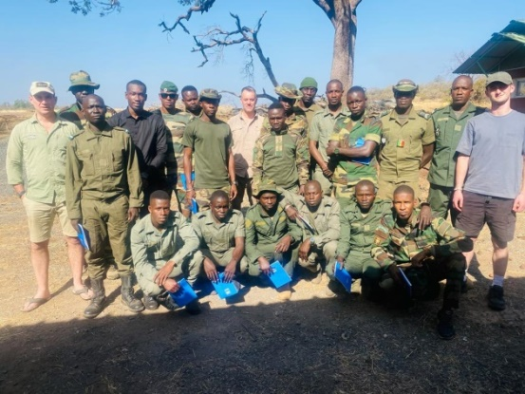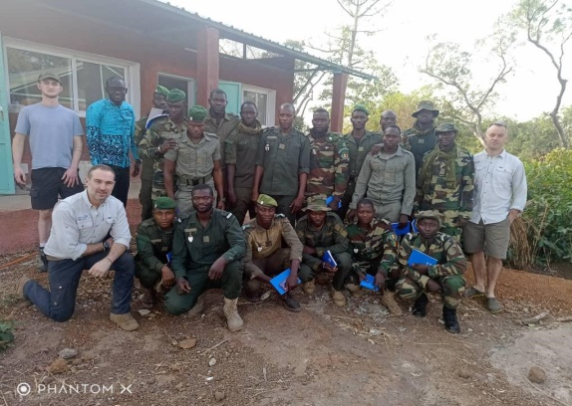**Les 16 et 17 Juin 2022**, le Département Juridique, a assisté deux formations au Cours d’Application des Officiers de la Gendarmerie et au Centre National de Formation à la Police Judiciaire de la Gendarmerie en collaboration avec la coopération Française. Ces formations se sont déroulées respectivement avec la présence effective de quarante-trois (43) officiers de la gendarmerie issus de 15 pays africains et soixante (60) gendarmes en passage au grade d’officiers de police judiciaire. Ils ont bénéficié d’une formation sur la lutte contre la criminalité faunique.
* Le Capitaine de la Gendarmerie française a prononcé le mot d’ouverture de la formation et a félicité l’ONG EAGLE-Sénégal dans le cadre de son combat pour la préservation de la faune sauvage.
* Quatre présentations ont été faites : la première portait sur la présentation de la criminalité faunique et du réseau EAGLE. La deuxième présentation était axée sur le droit pénal faunique qui est un passage en revue du Code de la chasse et de la Protection de la Faune. La troisième portait sur la CITES et la dernière présentation était relative aux techniques d’identification et de dissimulation de la contrebande faunique.
* A la fin des présentations, des certificats de formation en initiation à la criminalité faunique ont été remis à différents participants.

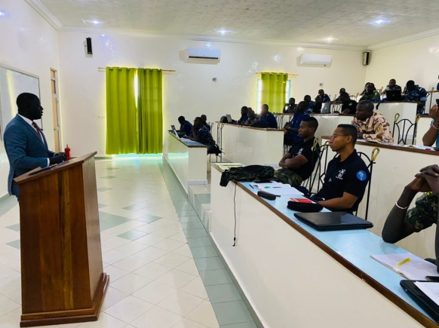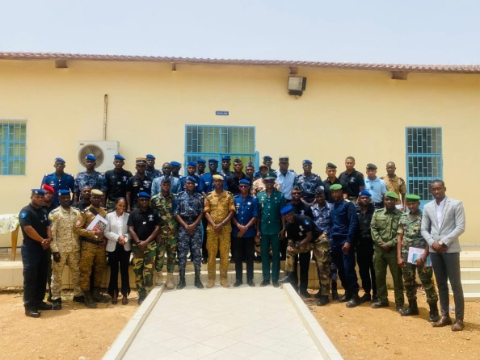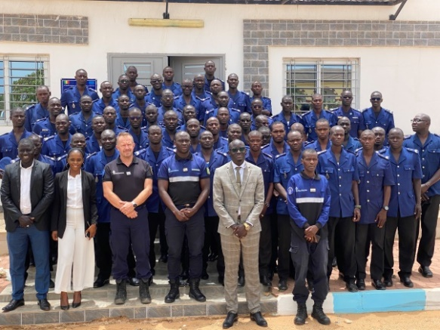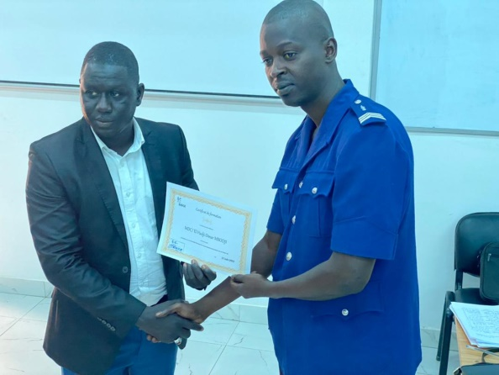

* Management :
* La Coordinatrice a effectué plusieurs démarches administratives dans le cadre des accords de partenariat avec la Police, les douanes et le ministère de l’environnement et du développement durable. Ces démarches avaient pour but de faciliter le travail d’EAGLE avec les différentes administrations dans le cadre de la lutte contre la criminalité faunique.
* Ces démarches ont permis à EAGLE SENEGAL et la Direction Générale de la Police Nationale du Sénégal de procéder à la signature d’un accord de partenariat relatif au renforcement du dispositif de contrôle, de sécurité et de surveillance, dans la lutte contre la criminalité faunique et ses connexions au Sénégal.
* 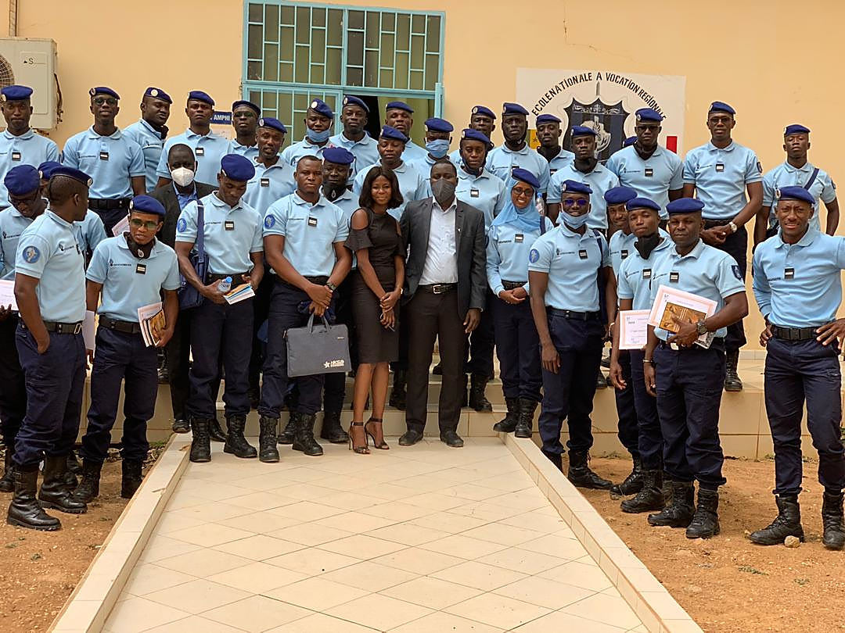La Coordinatrice a aussi mis en œuvre plusieurs diligences pour établir et renforcer la collaboration avec l’Etat du Sénégal, les Ambassades et autres partenaires privés. A ce titre, elle a rencontré 30 partenaires extérieurs et collaborateurs au premier semestre 2022.
* Plusieurs sessions de recrutement ont été organisées par la coordination et le département juridique et ont permis de mettre en test, au premier semestre un juriste et deux enquêteurs en plus de la formation d’un chargé des médias recruté en 2021.

**Analyse rapide**

# Médias

**Indicateur**

|  |  |  |  |
| --- | --- | --- | --- |
| Nombre de pièces médiatiques totales **: 120** | | | |
| Pièces television | Pièces presse  radio | Pièces presse  internet | Pièces presse  papier |
| **01** | **00** | **91** | **28** |

Au moins 120 pièces médiatiques représentent les résultats des opérations d’EAGLE au premier semestre 2022 dont au moins, 91 pièces Internet, 28 pièces écrites, 00 pièce presse Radio et 01 pièce télévision.

* Parmi les médias locaux ayant produit des articles papiers écrits, on note :

« l’Observateur » « Enquête », « Le quotidien », « Walfadjri », « Libération », « L’As »,

« L’Enquête », « Direct info » et « La tribune »).

**Quelques exemples de pièces internet :**

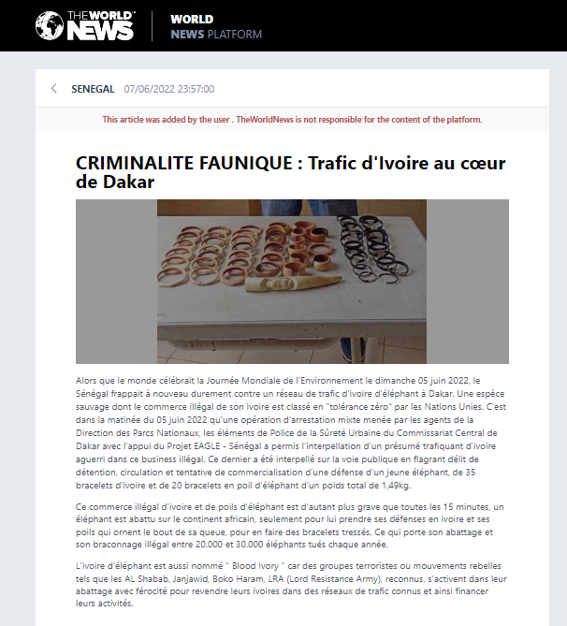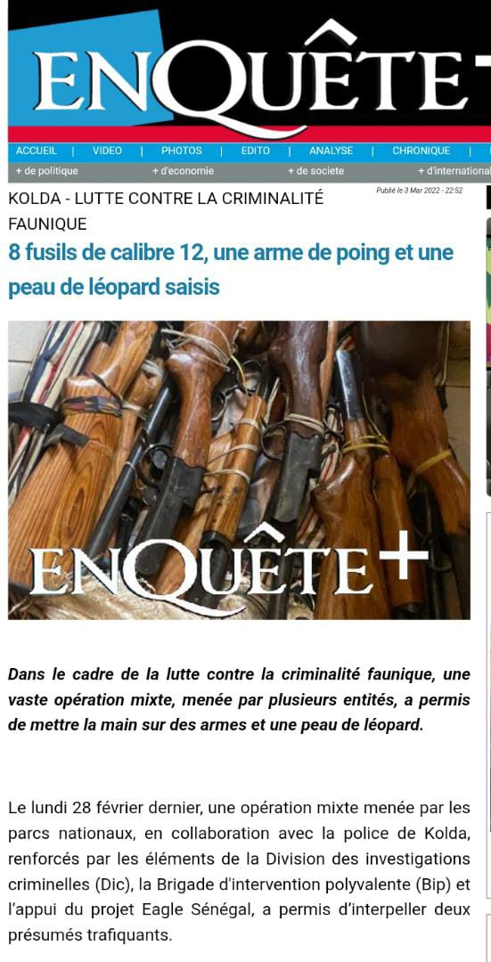

**Quelques exemples de presse papier :**

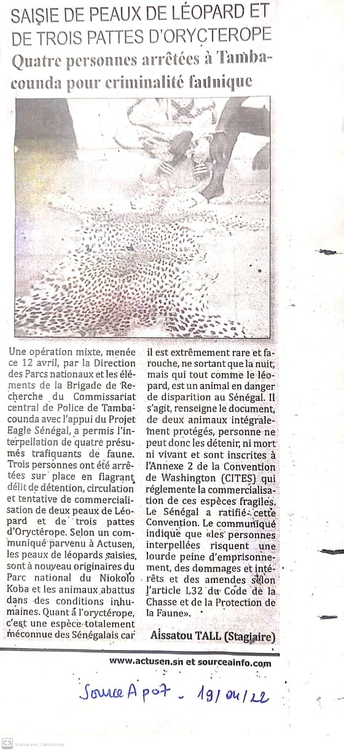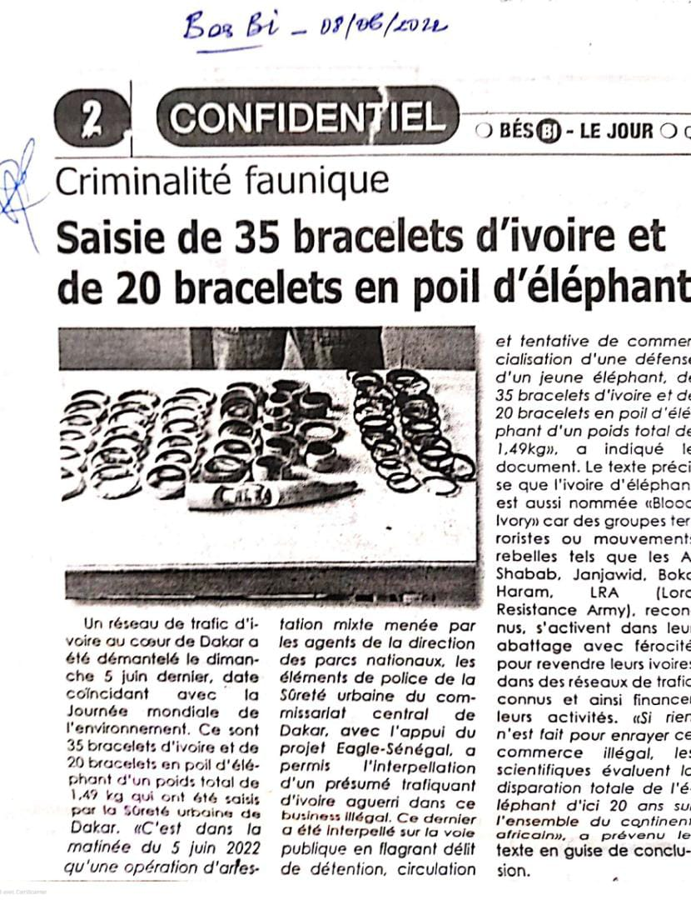

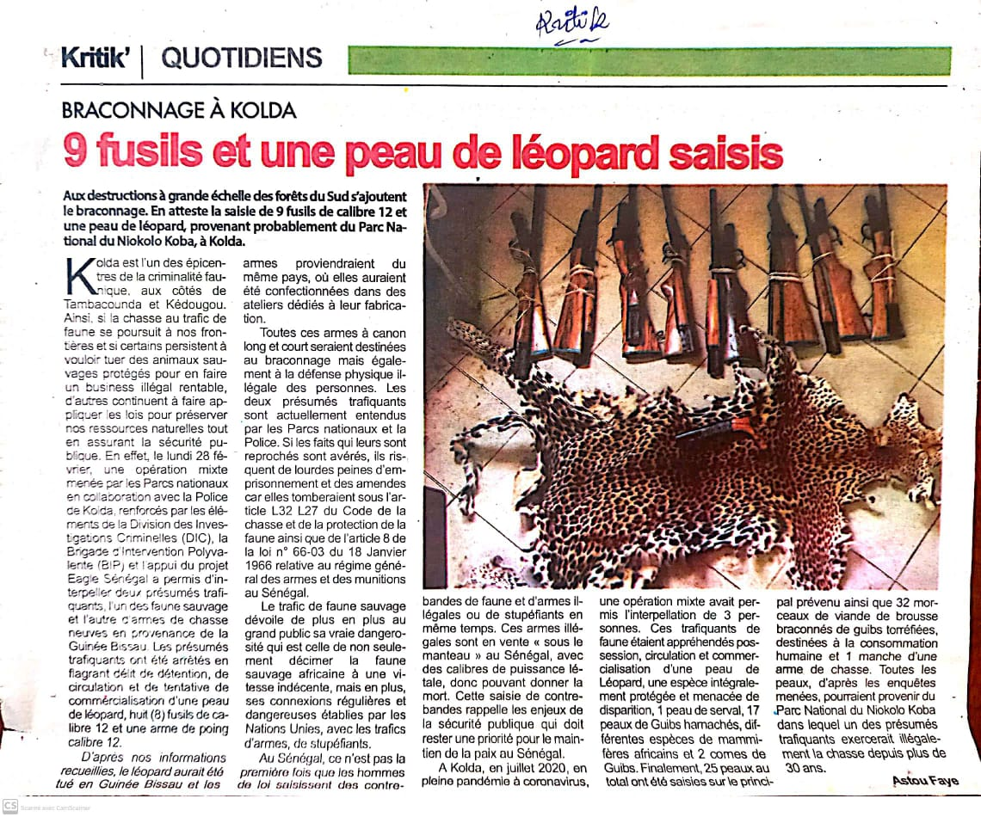

# Relations extérieures

**Indicateur**

|  |  |  |  |  |
| --- | --- | --- | --- | --- |
| Nombre de rencontres | | **30** | | |
| Prise de contact pour demande de collaboration/soutien | Suivi de l’accord de collaboration | Ratification de la collaboration | Collaboration Sur affaire/formation en cours | Visio conférence |
| **01** | **05** | **03** | **20** | **01** |

* + Durant le premier semestre 2022, des rencontres ponctuelles ou régulières ont eu lieu :
* **En Janvier 2022**

1. Le Substitut du Procureur Général près la Cour d’Appel de Kaolack.
2. Le Directeur Général Adjoint de la Police Nationale.
3. L’ambassadrice du Royaume Uni au Sénégal et son représentant pour le NCA (National Crime Agency).
4. Le SSI de l’ambassade de la France au Sénégal.
5. L’ambassade des Etas Unis au Sénégal (en meeting).
6. L’ambassade des Etats Unis (en Visio conférence).
7. Le Commandant de la Brigade d’Intervention Polyvalente.

* **En Février**

1. Le Substitut du Procureur de la République de Kolda.
2. Le Conseiller du Directeur Général de la Police Nationale
3. Le Directeur de la Police Judiciaire.
4. Le Commissaire central de Kolda.
5. Le point focal de la Direction des Parcs Nationaux

* **En Mars 2022**

1. Le Directeur de la Maison d’arrêt et de correction de Kolda

* **En Avril 2022**

1. Le Directeur Général Adjoint de la Police Nationale.
2. Les Conseillers techniques du Directeur Général de la Police Nationale.
3. Le Procureur Général près la Cour d’Appel de Tambacounda.
4. Le Procureur de la République près le Tribunal de Grande Instance de Tambacounda.
5. Le Substitut du Procureur de la République près le Tribunal de Grande Instance de Tambacounda.
6. Le Commissaire Central de Tambacounda.
7. Le Conservateur du Parc du Niokolo Koba.
8. Le Chargé du Contentieux du Parc du Niokolo Koba.

* **En Mai 2022**

1. Le Procureur de la République près le Tribunal de Grande Instance de Kédougou.
2. Le Commandant de la Compagnie de Gendarmerie de Kédougou.
3. Le Directeur de la maison d’arrêt et de correction de Tambacounda.

* **En Juin 2022**

1. Le Directeur Général Adjoint de la Police Nationale.
2. L’Ambassade de l’Ukraine au Sénégal à l’anniversaire de la Reine de Grande Bretagne.
3. Le 1er Substitut du Procureur de la République près le Tribunal de Grande Instance de Dakar.
4. Le Président du Tribunal d’Instance Hors Classe de Dakar.
5. Le Délégué du procureur de la République près le Tribunal de Grande Instance Hors Classe de de Dakar.
6. Le Directeur adjoint de la maison de Correction de Rebeus

# 9. Conclusion

Lors du premier semestre 2022, le rythme des opérations est à la baisse comparé au premier semestre 2021. Toutefois des formations ont été dispensées au premier semestre 2022. Les opérations réalisées au cours du premier semestre 2022 sont les résultats d’une investigation poussée et une bonne collaboration avec la Direction des Parcs Nationaux.

Le travail de sensibilisation se poursuit auprès des parquets après les mouvements au niveau de la justice et de la police. Ces sensibilisations permettent une meilleure collaboration.

Les formations se poursuivent avec les différentes unités notamment la gendarmerie nationale mais aussi les parcs nationaux.

Nous avons noté une bonne collaboration des parquets impliqués qui ont été attentifs aux plaidoyers de la lutte contre le trafic de faune, des commissariats à travers leurs Brigades de recherche qui ont appuyé sans faille les opérations. La Direction des Parcs Nationaux s’est distinguée par un sens élevé et exceptionnel de la collaboration en matière de lutte contre le trafic de faune mais aussi une conscience élevée de la nécessité de la conservation des espèces de faune menacées. L’appui des Ambassades est toujours déterminant même s’il n’est pas encore exhaustif eu égard à certaines situations.

Les démarches administratives auprès des autorités se poursuivent avec la signature de l’accord de collaboration entre EAGME SENEGAL et la Direction Générale de la Police Nationale

Pour le deuxième semestre 2022, nous attendons de rehausser le nombre d’opérations et de formations.